7 Проверочный расчет шпонок
7.1 Быстроходный вал

Выходной конец вала: шпонка 8×8×30 ГОСТ 8790-79.
Диаметр выходного цилиндрического конца d = 20 · 10⁻³ м.
Крутящий момент на валу Т_{I} = 10,86 H·м.
Рабочая длина шпонки l_{p} = l – b = 30 –8 = 22 мм.
Выступ шпонки от шпоночного паза К = 3,3 · 10⁻³ м.
Допустимое напряжение на смятие для стали [σ_{см} ]= 110…190 МПа:
σ_{см} = 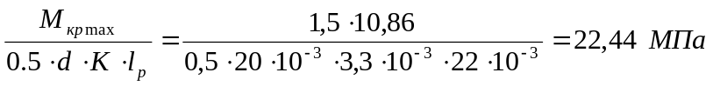,
σ_{см} = 22,44 МПа ≤ [ σ_{см} ]= 110…190 МПа.
Допустимое напряжение на срез для стали:
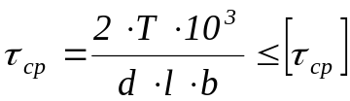,
где:
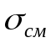 - напряжение смятия;
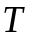 - вращающий момент;
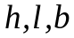 - размеры шпонки;
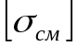 - допускаемое напряжение смятия ;
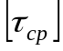 - - допускаемое напряжение среза;
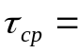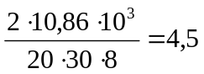 МПа 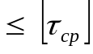= 210…260 МПа.
Шпонка выдерживает заданную нагрузку.

Лист
7.2 Промежуточный вал
Колесо быстроходной передачи: шпонка 8×8×30 ГОСТ 8790-79.
Диаметр вала в месте посадки ступицы d = 30 · 10⁻³ м.
Лист
Крутящий момент на валу Т_{II} = 51,61 Н · м.
Рабочая длина шпонки l_{p} = l – b = 30 – 8 = 22 мм.
Выступ шпонки от шпоночного паза К = 3,3 · 10⁻³ м.
Допустимое напряжение на смятие для стали [σ_{см}]= 110…190 МПа:
σ_{см} = 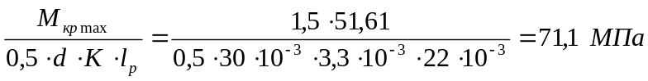,
σ_{см} = 71,1 МПа ≤ [σ_{см}]= 110…190 МПа.
Допустимое напряжение на срез для стали:
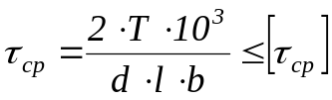,
где:
- напряжение смятия;
- вращающий момент;
- размеры шпонки;
- допускаемое напряжение смятия ;
- - допускаемое напряжение среза;
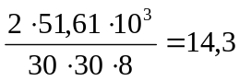 МПа = 210…260 МПа.
Шпонка выдерживает заданную нагрузку.

7.3 Тихоходный вал
Лист
Колесо тихоходной передачи: шпонка 8×8×30 ГОСТ 8790-79.
Диаметр вала в месте посадки ступицы d = 38 · 10⁻³ м.
Крутящий момент на валу Т_{III} = 214,32 Н · м.
Рабочая длина шпонки l_{p} = l – b = 30 – 8 = 22 мм.
Выступ шпонки от шпоночного паза К = 3,8 · 10⁻³ м.
Допустимое напряжение на смятие по ГОСТ 8787-68 для стали [σ_{см}]≤ 110…190 МПа:
σ_{см} = 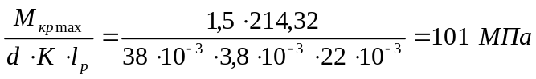,
σ_{см} = 101 МПа ≤ [σ_{см}]= 190 МПа
Допустимое напряжение на срез для стали:
,
где:
- напряжение смятия;
- вращающий момент;
- размеры шпонки;
- допускаемое напряжение смятия ;
- - допускаемое напряжение среза;
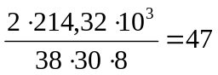 МПа 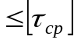= 210…260 МПа.
Шпонка выдерживает заданную нагрузку.

Выходной конец вала: шпонка 10×8×40 ГОСТ 8790-79.
Диаметр выходного цилиндрического конца d = 35 · 10⁻³ м.
Крутящий момент на валу Т_{I} = 214,32 H·м.
Рабочая длина шпонки l_{p} = l – b = 40 –10 = 30 мм.
Лист
Выступ шпонки от шпоночного паза К = 3,3 · 10⁻³ м.
Допустимое напряжение на смятие для стали [σ_{см} ]= 110…190 МПа:
σ_{см} = 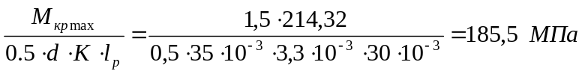,
σ_{см} = 185,5 МПа ≤ [ σ_{см} ]=190 МПа.
Допустимое напряжение на срез для стали:
,
где:
- напряжение смятия;
- вращающий момент;
- размеры шпонки;
- допускаемое напряжение смятия ;
- - допускаемое напряжение среза;
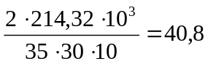 МПа = 210…260 МПа.
Шпонка выдерживает заданную нагрузку.
.

